**Clase 12**

Comando **df**

Lo que hace este comando es mostrar información sobre el uso de espacio del disco.

* S.ficheros: muestra el dispositivo o sistema de archivos.
* Bloques de 1K: muestra el tamaño total del sistema de archivos en kilobytes.
* Usados: muestra la cantidad de espacio utilizado en kilobytes.
* Disponibles: muestra la cantidad de espacio disponible en kilobytes.
* Uso%: muestra el porcentaje del espacio utilizado en relación con el tamaño total.
* Montado en: muestra el punto de montaje del sistema de archivos en el árbol de directorios.

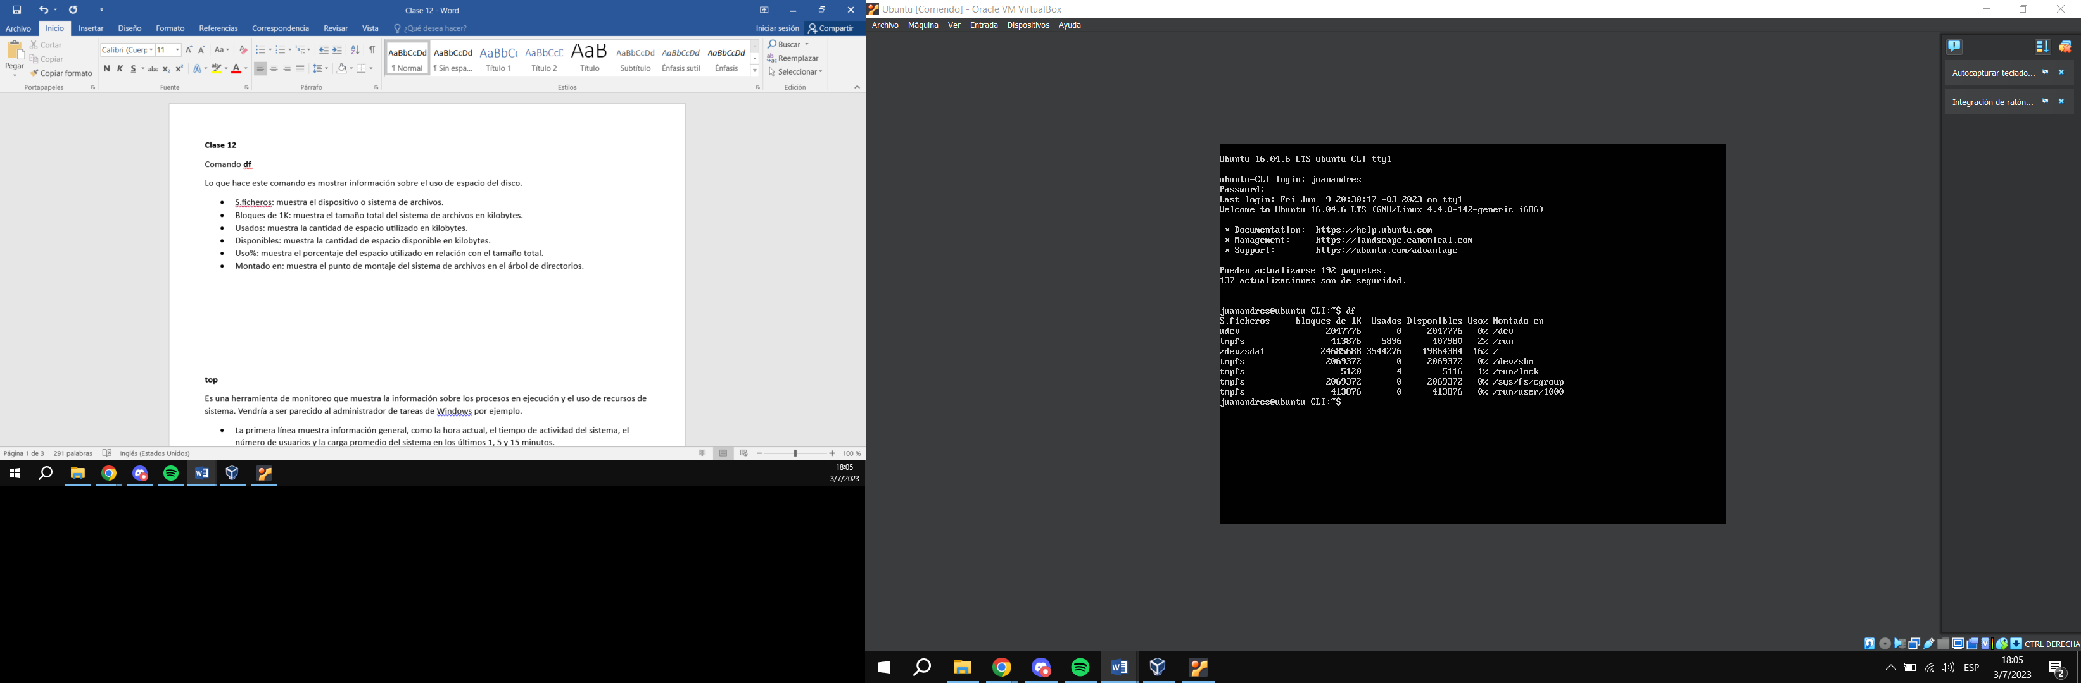

**top**

Es una herramienta de monitoreo que muestra la información sobre los procesos en ejecución y el uso de recursos de sistema. Vendría a ser parecido al administrador de tareas de Windows por ejemplo.

* La primera línea muestra información general, como la hora actual, el tiempo de actividad del sistema, etc.
* La sección "Tareas" muestras estadísticas sobre los procesos en ejecución, como el número total de procesos, el número de procesos en ejecución, el número de procesos dormidos, etc.
* La sección "%Cpu(s)" muestra el uso de la CPU en diferentes estados, como usuario, sistema, inactivo (inact), esperando (en espera), etc.
* La sección "KiB Mem" muestra información sobre el uso de memoria, como la memoria total, la memoria libre, la memoria utilizada y la memoria en caché.
* La sección "KiB Swap" muestra información sobre el uso de la memoria de intercambio.
* La tabla de procesos muestra información sobre los procesos en ejecución, como el ID del proceso (PID), el usuario propietario, etc.

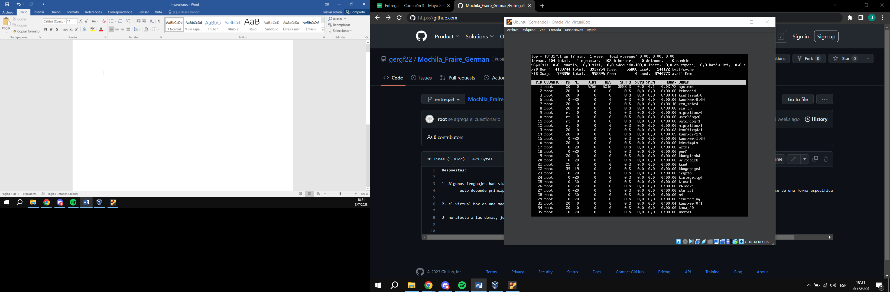

**Cowsay “Hola mundo”**

Es una herramienta que muestra un mensaje de texto dentro de una burbuja de diálogo dicho por una vaca.

